附件一 需求明细表

|  |  |  |  |  |  |  |  |  |
| --- | --- | --- | --- | --- | --- | --- | --- | --- |
| **标段号** | **标段名称** | **服务类型** | **服务期** | **服务内容** | **数量** | **单位** | **预算金额（元）** | **备注** |
| 4 | 中能智新16兆瓦分散式风电项目配套35千伏接网工程文物影响评估报告、文物保护方案编制及文物勘察 | 文物影响评估报告、文物保护方案编制及文物勘察 | 签订合同后60日内完成 | 涉及文物事项进行咨询服务，通过区域性建设项目文物影响评估，准确掌握文物分布情况，准确评估文物价值，准确分析、预测建设项目对文物本体和环境风貌的影响，为建设项目设计、规划选址提供科学依据，并完成文物影响评估报告编制和进行文物勘察等相关报审所需报告和工作，并对文物保护设计方案提供关于文物保护相关材料，完成后将组件逐级上报至国家文物局并取得同意批复 | 1 | 项 | 270000.00 |  |
| 合计 | | | | | | | 270000.00 |  |

附件二

**法定代表人身份证明**

投标人名称：

单位性质：

地址：

成立时间： 年 月 日

经营期限：

姓名： 性别： 年龄： 职务：

系 （投标人名称）的法定代表人。

特此证明。

附：法定代表人身份证正反面

投标人： （盖单位章）

年 月 日

**注：如投标人是由法定代表人参加投标，则不需提供法定代表人授权委托书**

**法定代表人授权委托书**

本人 （姓名）系 （投标人名称）的法定代表人，现委托 （姓名）为我方委托代理人。委托代理人根据授权，以我方名义签署、澄清、说明、补正、递交、撤回、修改 （项目名称） 标段施工投标文件、签订合同和处理有关事宜，其法律后果由我方承担。

委托期限： 。

委托代理人无转委托权。

附：法定代表人及委托代理人身份证正反面

投标人： （盖单位章）

法定代表人： （签字）

身份证号码：

委托代理人： （签字）

身份证号码：

年 月 日

**注：如投标人是由法定代表人参加投标，则不需提供授权委托书。**

附件三：投标真实性承诺书

**投标真实性承诺书**

内蒙古电力（集团）有限责任公司包头供电分公司：

我公司参与贵公司组织招标的 （项目名称），我公司承诺所提交的投标文件表述、报名待审查材料、投标文件内容是真实有效的。如有不实，则违反“诚实信用”原则，我公司承担由此引发的所有责任。

|  |
| --- |
| 投标人： （盖单位章） |
| 法定代表人或其委托代理人： （签字） |
| 地址： |
| 电话： |
| 年 月 日 |

附件四：异议书

**异议书**

致： （异议对象单位名称）

我公司依法参与了贵公司（局）于 年 月 日组织（项目名称为 ，采购编号为： 标段名称(标段号)： ）的采购活动，该项目目前正处于： 。现我公司对 提出异议。

一、被异议人

.......

....... 。

二、异议事项

.......

....... 。

三、请求及主张

.......

....... 。

四、法律依据、线索及相关材料

.......

....... 。

五、真实性承诺

.......

....... 。

异议人：

联系电话：

联系地址：

附件：1.异议授权书

2.营业执照复印件（加盖公章）

**附件五：（一）中国执行信息公开网查询方式**

1、国家信息中心主办“信用中国”网站地址：[http://www.creditchina.gov.cn打开网页后，点击“信用服务”。](http://www.creditchina.gov.cn打开网页后，点击)或可直接登录网站地址：<http://zxgk.court.gov.cn/shixin/>（登录此网址直接跳转步骤3）

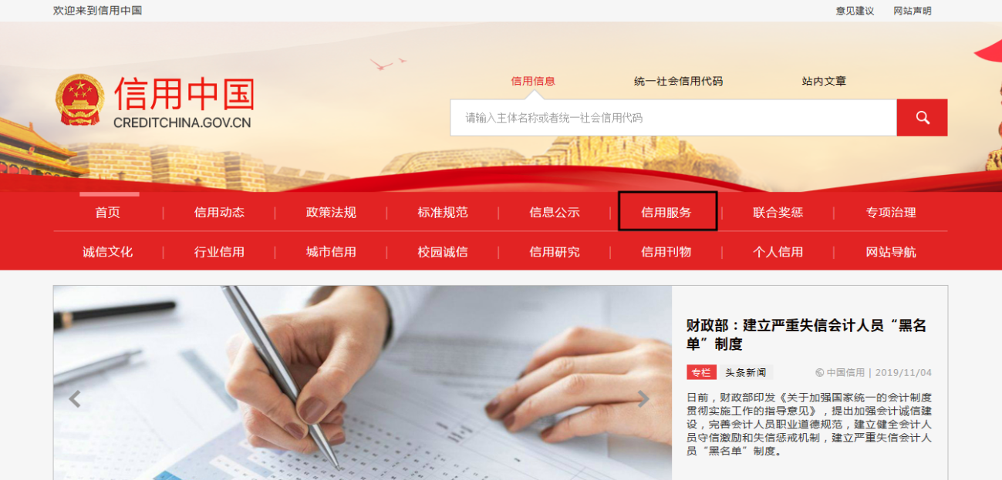

2、在以下页面中点击“失信被执行人”

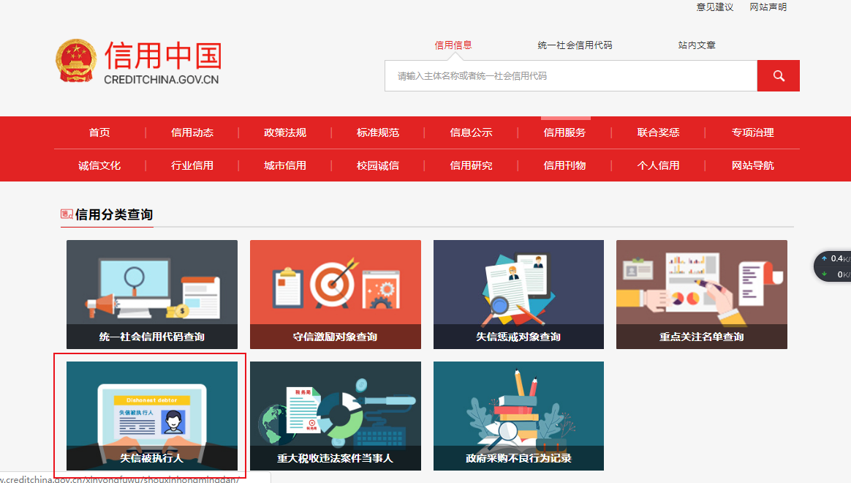

3、在查询窗口输入报名本项目的投标人公司名称全称，须与营业执照名称相一致，将查询结果截图（省份一定要选取全国）

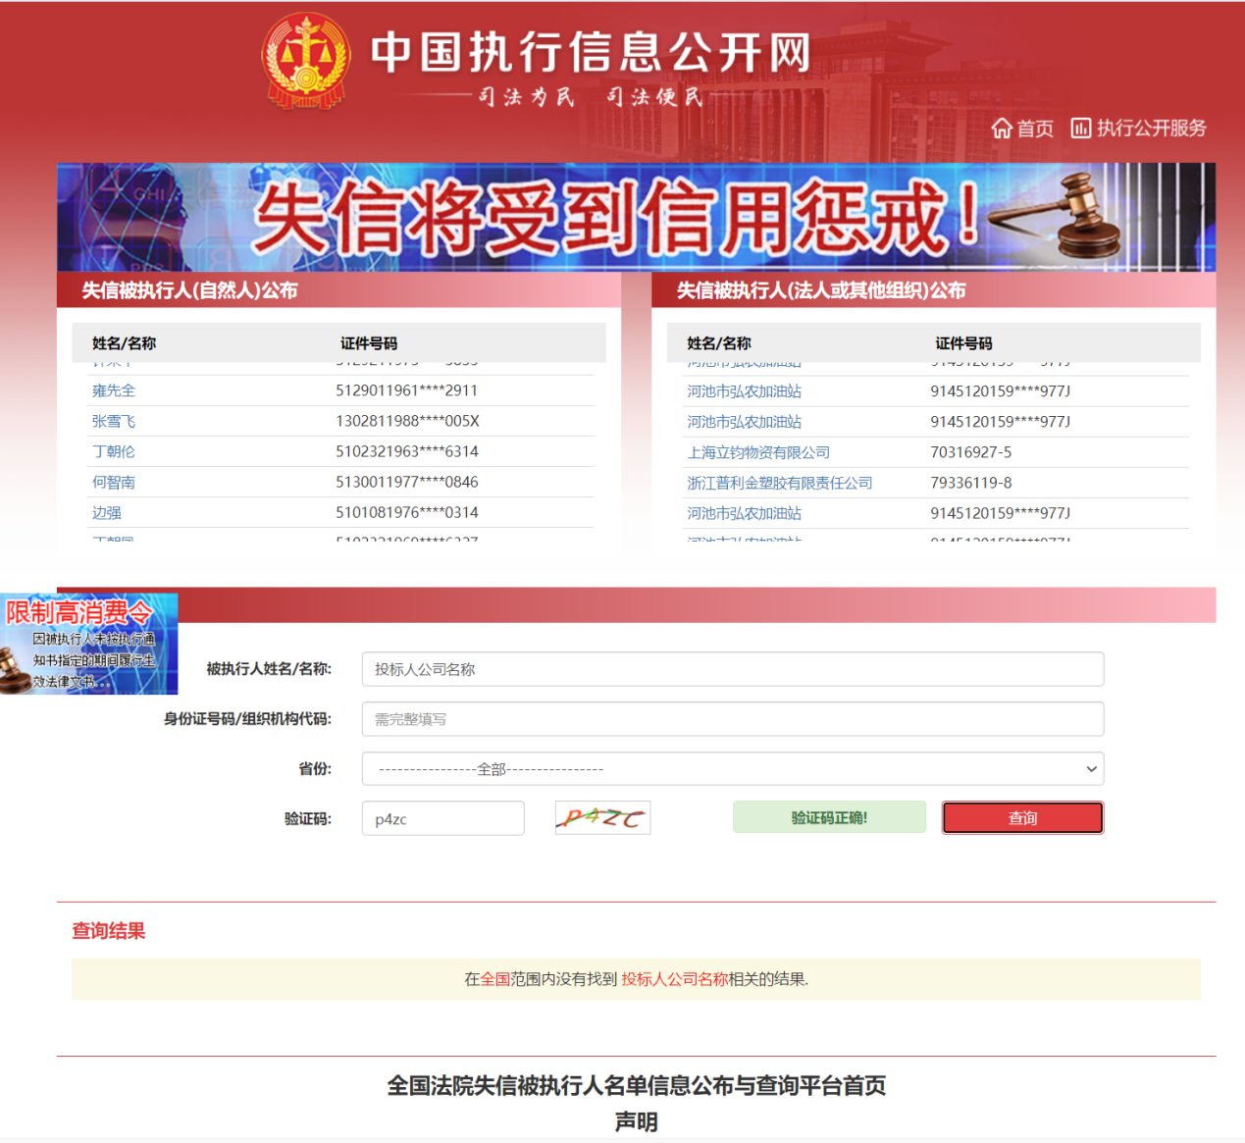

4、在查询窗口输入报名本项目的投标人法定代表人姓名全称，须与营业执照名称相一致，将查询结果截图（省份一定要选取全国）

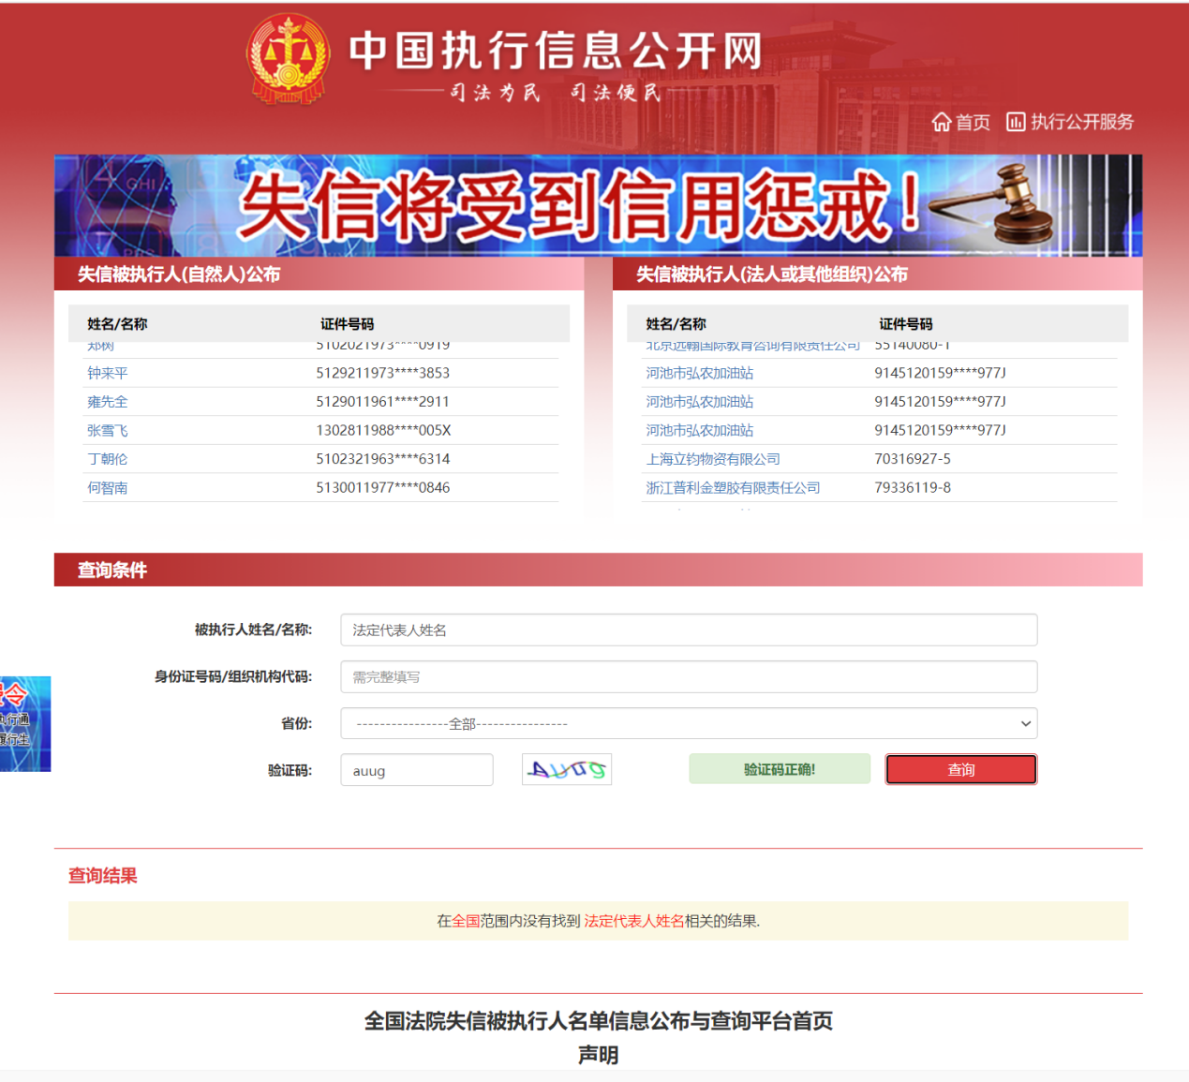

**（二）国家企业信用信息公示系统查询方式**

1、登录“国家企业信用信息公示系统”网站地址：<http://www.gsxt.gov.cn/index.html>，在查询窗口输入企业名称，点击查询。

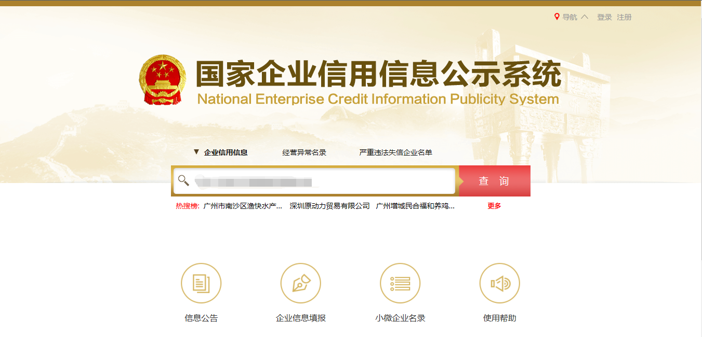2、点击进入企业界面。

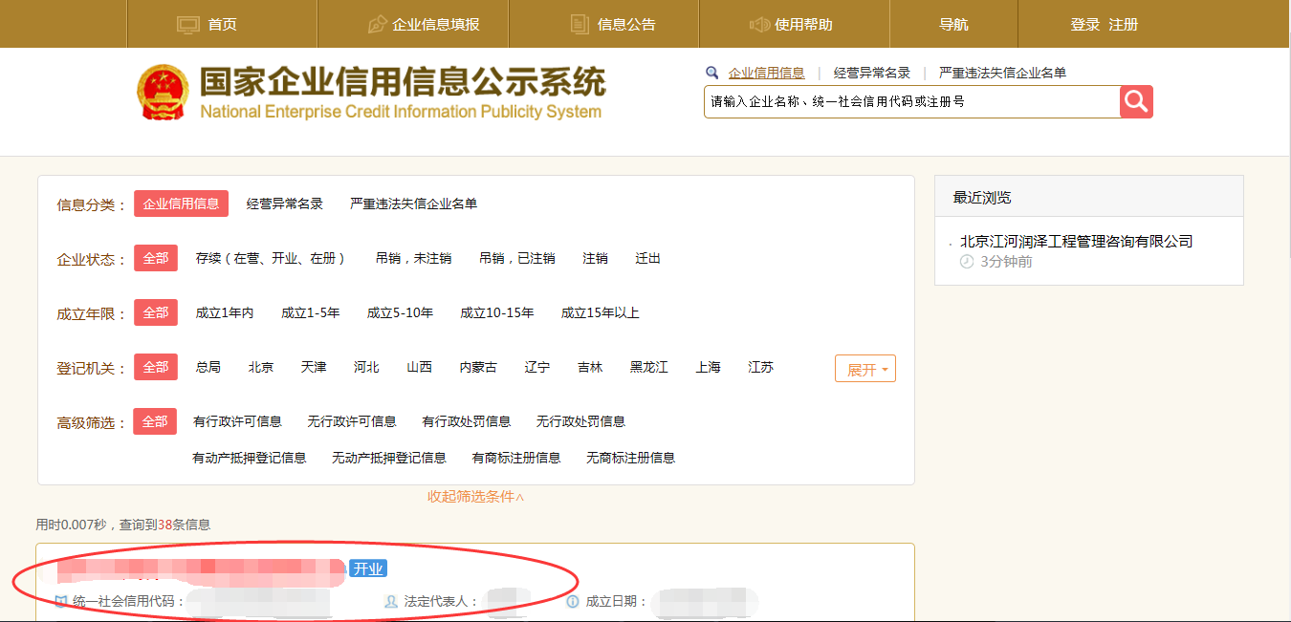

点击“列入严重违法失信企业名单（黑名单）信息”，查询后截图。

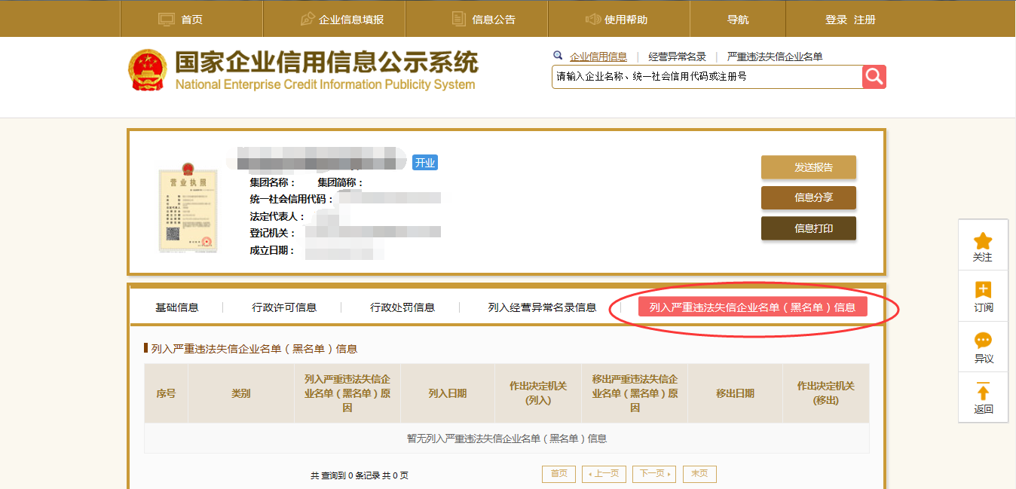

点击“未被列入企业经营异常名录” ，查询后截图。

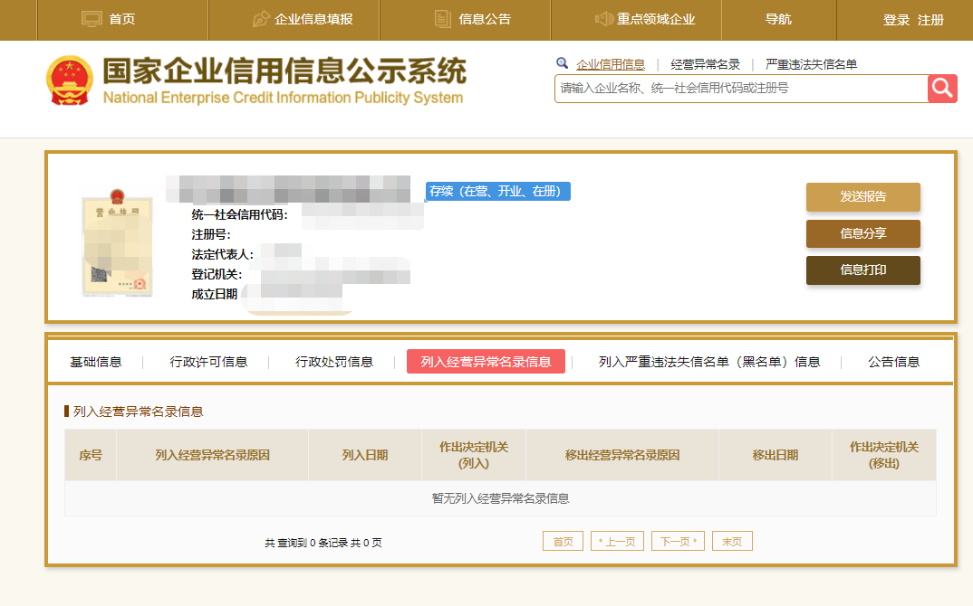**（三）中国裁判文书网查询方式**

**1、供应商查询**

（1）打开“中国裁判文书网”网站（http://wenshu.court.gov.cn/），点击高级检索

（2）在全文检索中输入投标企业全称，并选择“全文”

（3）在案由中以此选择“刑事案由”——“贪污贿赂罪”——“行贿罪”

（4）点击检索

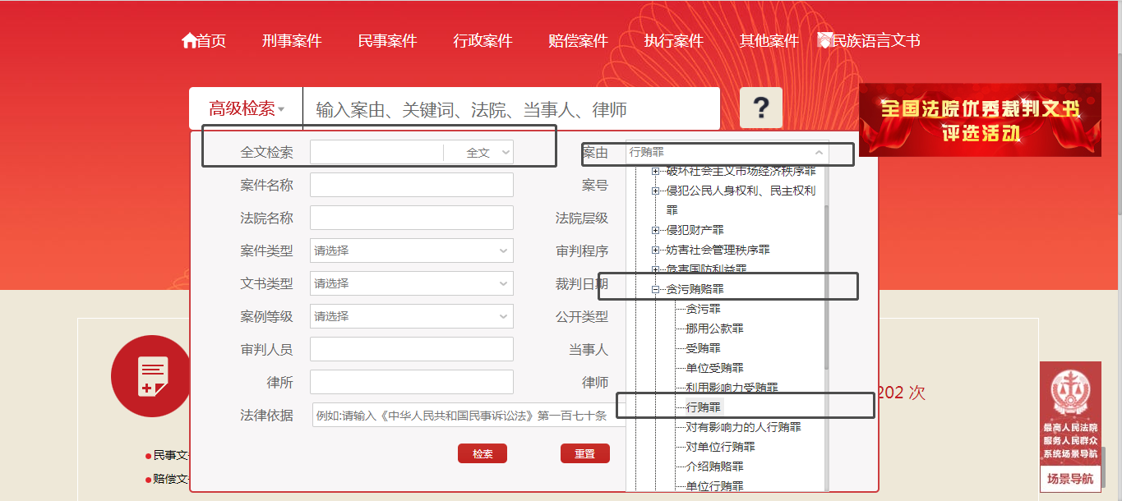（5）截取成功截图如下（须截取到左上角的时间，裁判日期须大于等于通用资格要求的期限，也可不选取裁判日期）：

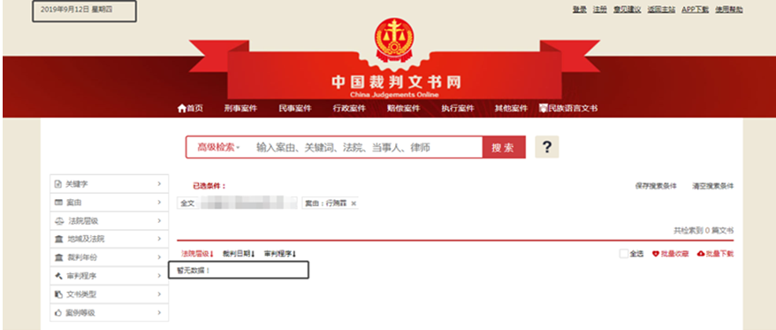

**2、企业法定代表人查询**

（1）打开“中国裁判文书网”网站（http://wenshu.court.gov.cn/），点击高级检索

（2）在全文检索中输入投标企业全称，在“当事人”处输入企业法定代表人姓名，并选择“全文”。

（3）在案由中以此选择“刑事案由”——“贪污贿赂罪”——“行贿罪”

（4）点击检索

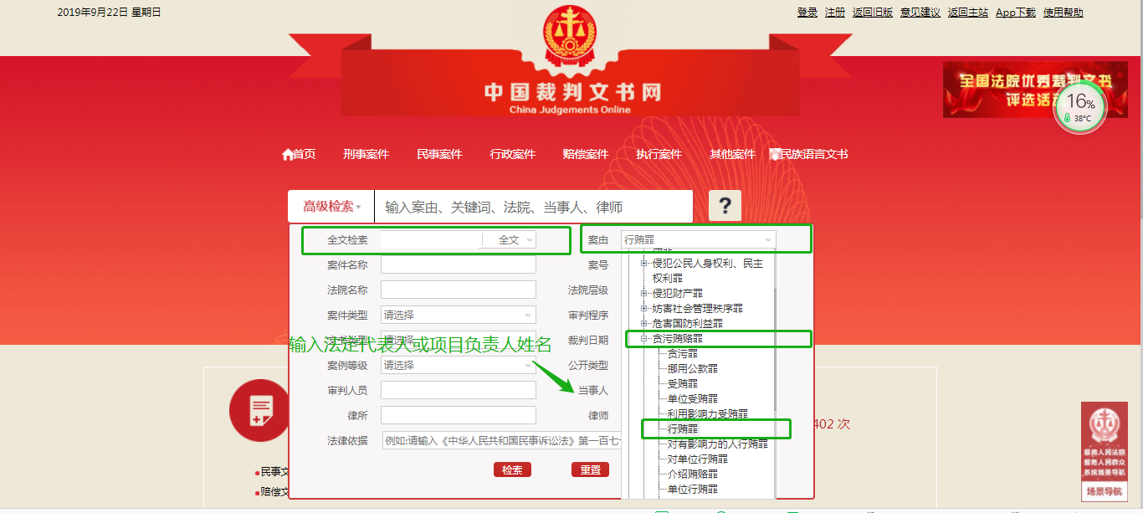（5）截取成功截图如下（须截取到左上角的时间，裁判日期须大于等于通用资格要求的期限，也可不选取裁判日期）：

